東京２０２０大会・日本博を契機とした
障害者の文化芸術フェスティバル－２０２０グランドオープニング－

バリアフリーの取組について

●本フェスティバルでは、障害の有無に関わらず誰もが楽しんでいただけるように、次の取り組みを行うこととしています。
ウェルカムセンター
●来場いただいたお客様の滞在や鑑賞に関するサポートを行う窓口になります。お困りの際には、ウェルカムセンターまでお越しください。
ウェルカム電話、ＬＩＮＥ
●イベントの開催期間中、専用のお問合せ電話とＬＩＮＥを開設します。（７日は9時～20時、8日は8時～20時、9日は8時～15時の間繋がります。）
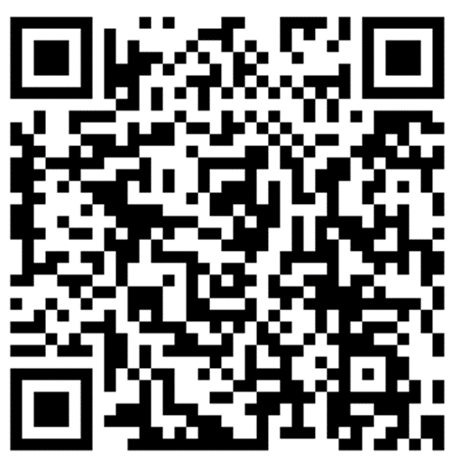
電 話：０９０－９０９８－５４２３
ＬＩＮＥ：６９０ｏｒｋｈｗ
【ＬＩＮＥアカウントのＱＲコード】

カームダウンスペース
●当日、気分がすぐれなくなった方のための休憩室を用意します。ご利用になりたい際はウェルカムセンターなど、現場スタッフまでお声かけください。（ウェルカム電話やウェルカムＬＩＮＥへのお問合せでもお聞きします）

手話通訳など情報保障
●当日は、手話通訳などの情報保障を行います。それぞれのプログラムでの実施の有無については、次のとおりです。
※アール・ブリュット －日本人と自然－展
・作家の紹介文の音声ガイドシステムあり
・一部触れる作品を展示（絵を半立体化しています。）

※障害者の舞台芸術 見本市
・舞台上の状況をアナウンスする音声ガイドシステムあり
・舞台の様子やパフォーマンスに関することを上演前に事前説明します。
・ＭＣ部分に対する手話通訳あり
・車いすをお使いの方でも自由に空いている座席を選んでいただけます。現場スタッフまでお声掛けください。
※アール・ブリュット ワールドフォーラム
・手話通訳と要約筆記あり。
・車いすをお使いの方でも自由に空いている座席を選んでいただけます。現場スタッフまでお声掛けください。
・点字の予稿集あり

※バリアフリー映画祭
・上映後の監督、関係者トークでの手話通訳あり
・上映後の監督、関係者トークでのＵＤトークあり
・車いすをお使いの方でも自由に空いている座席を選んでいただけます。現場スタッフまでお声掛けください。

※その他
・簡易版プログラム（ルビ付き）や点字プログラムを準備しております。
・受付では、筆談ボード・コミュニケーションボードを準備します。

車いす利用者の送迎
●大津駅からびわ湖大津プリンスホテルまで車いす利用者に向けた専用バスを準備します（付添の方1名まで乗車可能）。運行時刻は次のページにあります。
【運行時刻】
2月7日（金）
 | 大津駅発 | 会場発
8時 | - | -
9時 | - | -
10時 | - | -
11時 | - | -
12時 | 15 | 45
13時 | - | -
14時 | 15 | 45
15時 | 15 | 45
16時 | 15 | 45
17時 | 15 | 45
18時 | 15 | 45
19時 | 15 | 45

2月8日（土）
 | 大津駅発 | 会場発
8時 | 40
9時 | 15 40 | 45
10時 | 15 40 | 10 45
11時 | 40 | 10
12時 | 15 | 45
13時 | 15 40 | 10 45
14時 | 15 40 | 10 45
15時 | 15 40 | 10 45
16時 | 15 | 45
17時 | 15 | 45
18時 | 15 | 45
19時 | 15 | 45

2月9日（日）
 | 大津駅発 | 会場発
8時 | - | -
9時 | 15 | 45
10時 | 15 40 | 45
11時 | 40 | 10
12時 | 15 | 45
13時 | 15 40 | 10 45
14時 | 15 40 | 10 45
15時 | 15 | 10 45
16時 |  | 10
17時 | - | -
18時 | - | -
19時 | - | -

